Лабораторная работа №6
«Исследование эффективности высокоточных вычислений с плавающей точкой»

Целью данной лабораторной работы является исследование эффективности высокоточных вычислений.
Вариант №1
- Теоретическая часть
Пусть дан набор чисел с плавающей точкой с которыми производятся высокоточные вычисления. Предлагается следующий формат.
Число в формате с плавающей точкой
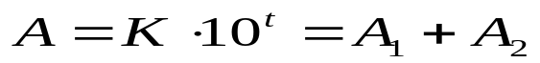
представим в виде набора чисел с плавающей точкой
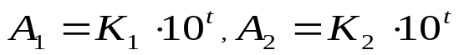, (1)
где
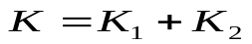
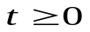─ порядок, такой, что удовлетворяет неравенству
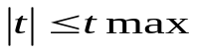
числа с плавающей точкой
Например, А = 0,12345678765432 ∙ 10⁴ при n = 2
А₁ = 0,1234567 ∙ 10⁴
K₁ = 0,1234567
А₂ = 0,00000008765432 ∙ 10⁴ = 0,8765432∙ 10⁻⁷∙ 10⁴
K₂ = 0,8765432∙ 10⁻⁷

2. Правила выполнения арифметических операций сложения, вычитания, умножения в МСС
Правила выполнения арифметических операций сложения, вычитания и умножения с числами 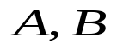и результатом 
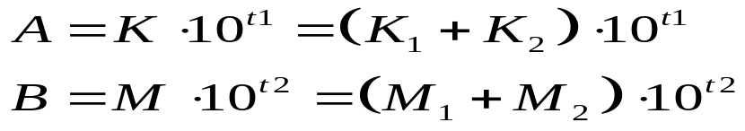

Сложение
Шаг №1. Выравнивание порядков: находится число с меньшим порядком, сдвигаются мантиссы путем умножения на 10 в степени разности мантисс и находится сумма чисел.
Пусть 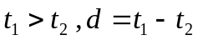
Шаг №2. Находим сумму:
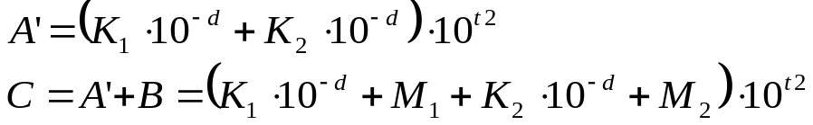
Аналогично выполняется вычитание.
Умножение
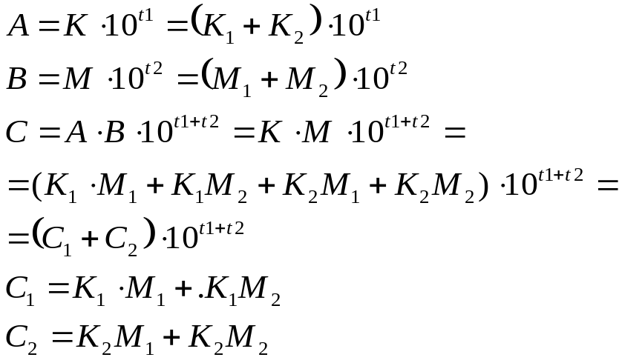

- Практическая часть
Задание 1.
- Разработать программу для реализации высокоточных вычислений. Проверить работу программы на примере вычисления скалярного произведения с использованием представленной выше арифметики и сравнить по точности с арифметикой с плавающей двойной точности.

Вариант №2
- Теоретическая часть
Расширенный алгоритм Евклида для получения подходящих дробей p/q
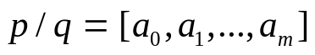
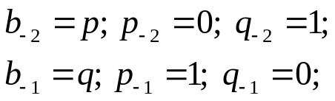
Для i =0,1,.., таких, что b_{i-1} ≠ 0, определим a_{i} как коэффициент и b_{i} как неотрицательный остаток от деления b_{i-2} на b_{i-1}, поэтому
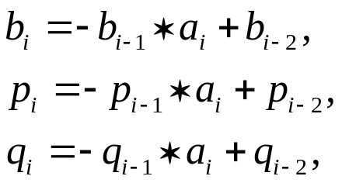
Для p/q = 277/642
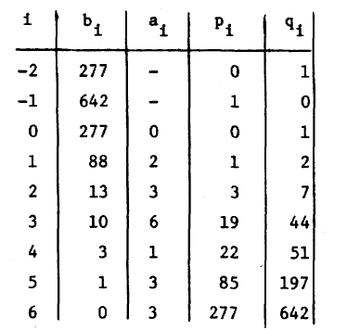
Подходящие дроби:
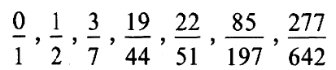
Отображение Ф_{F}: Reals → ±F определено для каждого действительного числа x. Когда p₀/q₀, p₁/q₁, p₂/q₂, … сходятся к |x|, F определяется как
Функция округления:
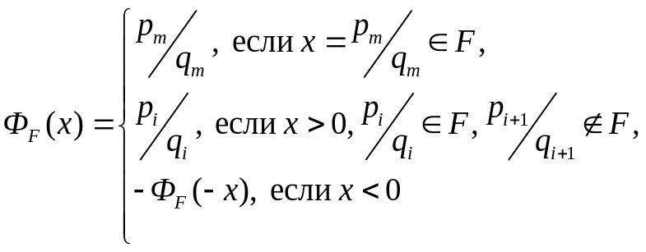
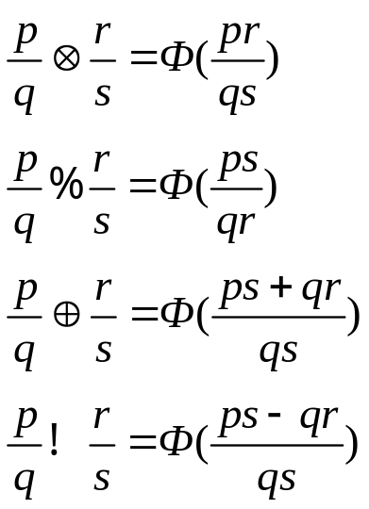

Правила выполнения арифметических операций на основе алгоритма Евклида.
Для любых (p,q), q ≠ 0 и (a,b,c,d) этот алгоритм вычисляет (u_{i}, v_{i}) такие, что 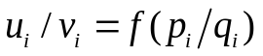, где 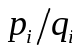 сходится к 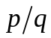 и f имеет билинейную формулу 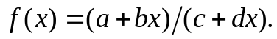
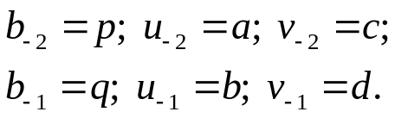
Для i =0,1,.., таких, что b_{i-1} ≠ 0, определим a_{i} как коэффициент и b_{i} как остаток(того же знака, что и b_{i-2}) от деления b_{i-2} на b_{i-1}, поэтому
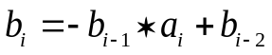
и рассчитаем
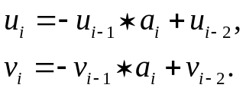
□

Справедлива лемма.
Лемма 1: (u_{i}, v_{i}), i = 0, 1, … , m определяются расширенным алгоритмом Евклида с определителем
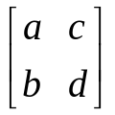
Удовлетворяющей следующим условиям
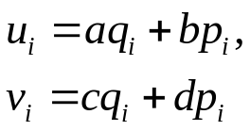
Где 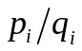, i = 0,1,…,m сходится к . Также, если
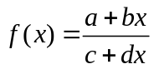
Теорема 3: Расширенный алгоритм Евклида, который определяется следующими матрицами,
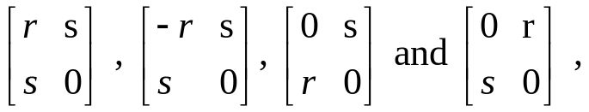
выполняет следующие операции
Add r/s, Sub r/s, Mult r/s, и Div r/s

Пример:
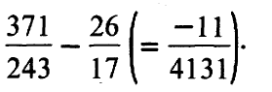
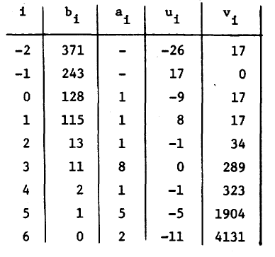

- Практическая часть
Задание 1.
- Разработать программу для реализации вычислений с дробями. Проверить работу программы на примере вычисления скалярного произведения с использованием представленной выше арифметики и сравнить по точности с арифметикой с плавающей двойной точности.

III. Литература

- Kornerup, Peter & Matula, David. (1983). Finite Precision Rational Arithmetic: An Arithmetic Unit. Computers, IEEE Transactions on. C-32. 378 - 388. 10.1109/TC.1983.1676239.

